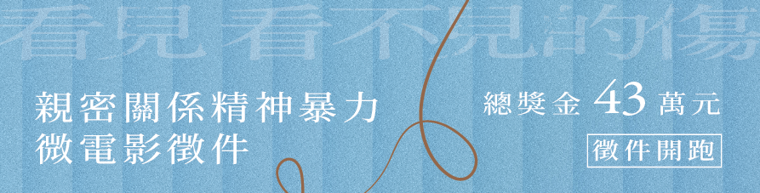

【徵件主旨】

為網羅全民創意，透過民眾對生活周遭的觀察，看見、發現配偶或伴侶間有關精神暴力的故事，並藉由這些貼近生活日常影像的傳遞，讓社會大眾對於親密關係精神暴力有更多的關注與認識，爰辦理本次徵件活動。

【徵件辦法】

徵件主題｜親密伴侶(含現有或曾有婚姻或情侶關係)間的精神暴力

徵件日期｜即日起 至 111 年 8 月 5 日23:59止(以系統顯示收件時間為準) 參賽資格｜個人或團隊均可報明 參賽類型｜不限 影像長度｜20分鐘內

參賽辦法｜線上報名 立即報名｜https://reurl.cc/d2VQXD

【獎勵辦法】

金獎1名｜新臺幣20萬元(含稅)，獎座1個，及每人獎狀1紙。

銀獎1名｜新臺幣10萬元(含稅)，獎座1個，及每人獎狀1紙。

銅獎1名｜新臺幣7萬元(含稅)，獎座1個，及每人獎狀1紙。

佳作3名｜每名新臺幣2萬元(含稅)，及每人獎狀1紙。

入 選 獎｜若干名，每人獎狀1紙。

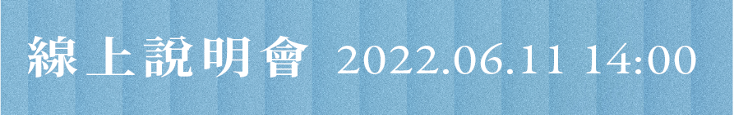

【線上徵件說明座談會】

為讓民眾對於「親密關係精神暴力」與「徵件辦法」有更深的認識，我們邀請到了女性影展羅珮嘉策展人擔任主持人，同時邀請現代婦女基金會林美薰執行長，及拍攝「家內風暴三步曲」的郭笑芸導演，與我們分享她再拍攝片場的經驗談，與拍攝相關議題需要注意的拍攝倫理。

線上說明會資訊

時間｜6/11（六) 14:00-15:10 (13:40開放入場）

地點｜webex線上會議室

報名表單｜https://reurl.cc/q5rOnN

\我們會於活動前天寄送活動提醒與會議室連結/

有任何問題歡迎洽詢以下聯絡方式

聯絡信箱：[mohwawards@gmail.com](mailto:mohwawards@gmail.com)

聯絡電話：02-29621255 李小姐

